עיצוב גבול עמוד

יצירה של מסגרת פנימית למסמך וורד. ניתן להגדיר צלע מסוים או מסגרת מלאה, בנוסף ניתן לשלב אלמנטים גרפים כגון בלונים, פרחים, לבבות וכד' להעשרת המסמך.

לעיצוב גבול עמוד:
- תפריט עיצוב -> גבול עמוד (בצד שמאל של שורת הפקודות)
- בחלונית שנפתחת יש:
  - ללחוץ על לשונית גבול עמוד
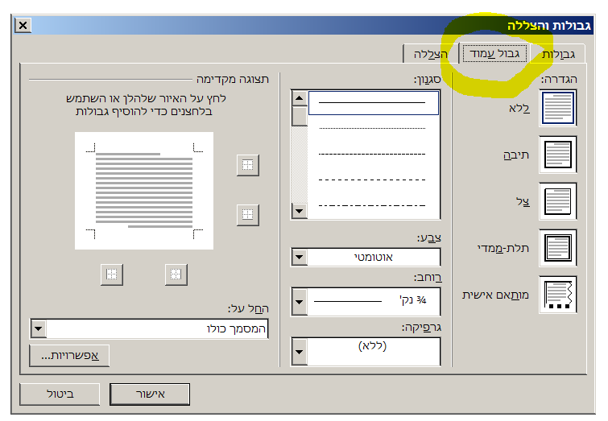
  - בעמודה האמצעית יש לבחור סגנון, צבע, רוחב וגרפיקה אם מעוניינים בעיצוב גרפי.
  - לאחר בחירת הסגנון, בצד שמאל של החלונית (תצוגה מקדימה) תופיע המסגרת, ניתן לנטרל את העיצוב על אחת הצלעות ע"י לחיצה על הצלע עצמו.
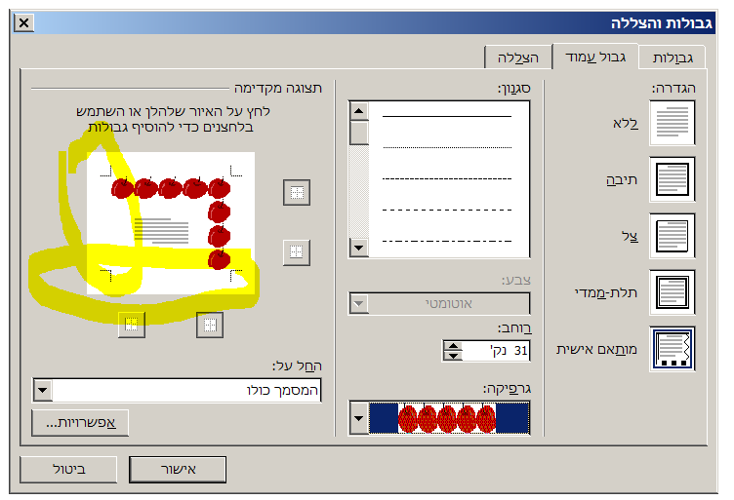
  - יש ללחוץ על אישור לאשר את הפעולה
- ניתן לחזור לעיצוב גבול העמוד ע"י חזרה על סעיף מס' 1

